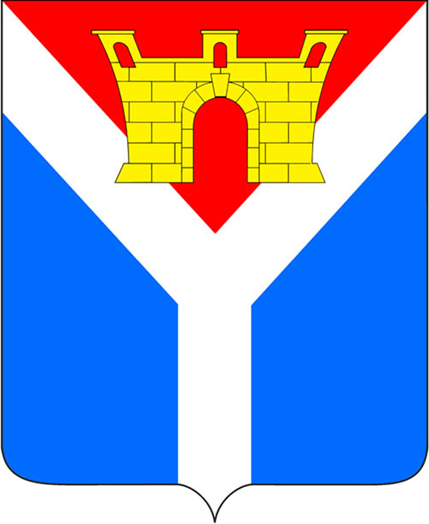
Совет Усть-Лабинского городского поселения
Усть-Лабинского района

Р Е Ш Е Н И Е

от 16.10.2024 № 4
г. Усть-Лабинск Протокол № 2

О внесении изменений в решение Совета Усть-Лабинского

городского поселения Усть-Лабинского района от 14 апреля 2016 г.

№ 8 протокол 21 «Об оплате и денежном содержании лиц,

замещающих муниципальные должности и должности

муниципальной службы Усть-Лабинского

городского поселения Усть-Лабинского района»

В соответствии с Законами Краснодарского края от 08 июня 2007 г. № 1244-КЗ «О муниципальной службе в Краснодарском крае» и от 16 мая 2007 г. № 1243-КЗ «О реестре муниципальных должностей и Реестре должностей муниципальной службы в Краснодарском крае», руководствуясь пунктом 28 решения Совета Усть-Лабинского городского поселения Усть-Лабинского района от 19 декабря 2023 г. № 3 протокол № 59 «О бюджете Усть-Лабинского городского поселения Усть-Лабинского района на 2023 год и на плановый период 2024 и 2025 годов» (с изменениями от 08 октября 2024 г. № 2 протокол № 2), решением Совета Усть-Лабинского городского поселения Усть-Лабинского района от 16 октября 2024 г. № 3 протокол № 2, Совет Усть-Лабинского городского поселения Усть-Лабинского района РЕШИЛ:

Внести в решение Совета Усть-Лабинского городского поселения Усть-Лабинского района от 14 апреля 2016 г. № 8 протокол 21 «Об оплате и денежном содержании лиц, замещающих муниципальные должности и должности муниципальной службы Усть-Лабинского городского поселения Усть-Лабинского района» (с изменениями от 07 ноября 2023 г. № 9 протокол № 57) изменения, изложив приложения № 2 и 3 в новой редакции согласно приложениям 1 и 2 к настоящему решению.

2. Признать утратившим силу приложение 1 к решению Совета Усть-Лабинского городского поселения Усть-Лабинского района от 07 ноября 2023 г. № 9 протокол № 57 «О внесении изменения в решение Совета Усть-Лабинского городского поселения Усть-Лабинского района от 14.04.2016 г. № 8 протокол 21 «Об оплате и денежном содержании лиц, замещающих муниципальные должности и должности муниципальной службы Усть-Лабинского городского поселения Усть-Лабинского района»».
3. Отделу по общим и организационным вопросам администрации Усть-Лабинского городского поселения Усть-Лабинского района (Владимирова М.А.) обеспечить официальное опубликование настоящего решения путем размещения его на официальном сайте администрации Усть-Лабинского городского поселения Усть-Лабинского района в информационно-телекоммуникационной сети «Интернет» www.gorod-ust-labinsk.ru.
4. Контроль за выполнением настоящего решения возложить на комиссию Совета Усть-Лабинского городского поселения Усть-Лабинского района по бюджету, экономическому и перспективному развитию территории поселения (Чернышова Н.Н.).
5. Настоящее решение вступает в силу на следующий день после его официального обнародования и распространяется на правоотношения, возникшие с 01 сентября 2024 года.

Председатель Совета
Усть-Лабинского городского поселения
Усть-Лабинского района Г.А. Ратникова

Глава Усть-Лабинского
городского поселения
Усть-Лабинского района Д.Н. Смирнов

Приложение 1
к решению Совета
Усть-Лабинского городского поселения
Усть-Лабинского района
от 16.10.2024 № 4 протокол № 2

«Приложение № 2
к решению Совета
Усть-Лабинского городского поселения
Усть-Лабинского района
от 14.04.2016г. № 8 протокол № 21

Размеры
должностных окладов и ежемесячного денежного поощрения лиц,
замещающих муниципальные должности и муниципальных
служащих Усть-Лабинского городского поселения Усть-Лабинского района
Наименование должности | Размер должностного оклада (рублей в месяц) с 01.09.2024 г. | Размер должностного оклада (рублей в месяц) с 01.10.2024 г.
Лица, замещающие муниципальные должности
Глава | 11209 | 11658
Муниципальные служащие
Заместитель главы | 10815 | 11248
Начальник отдела | 8291 | 8623
Заместитель начальника отдела | 7688 | 7996
Главный специалист | 7210 | 7499
Ведущий специалист | 6850 | 7124
».

Начальник финансового отдела  администрации Усть-Лабинского  городского поселения  Усть-Лабинского района | Е.С. Руденко

Приложение № 2
к решению Совета
Усть-Лабинского городского поселения
Усть-Лабинского района
от 16.10.2024 № 4 протокол № 2

« Приложение № 3
к решению Совета
Усть-Лабинского городского поселения
Усть-Лабинского района
от 14.04.2016 г. № 8 протокол № 21

Размеры
окладов за классный чин лиц, замещающих муниципальные

должности и муниципальных служащих Усть-Лабинского

городского поселения Усть-Лабинского района

».
Наименование классного чина | Оклад за классный чин, рублей с 01.09.2024 г. | Оклад за классный чин, рублей с 01.10.2024 г.
Муниципальный советник 1 класса | 1982 | 2062
Муниципальный советник 2 класса | 1850 | 1924
Муниципальный советник 3 класса | 1718 | 1787
Советник муниципальной службы 1 класса | 1520 | 1581
Советник муниципальной службы 2 класса | 1387 | 1443
Советник муниципальной службы 3 класса | 1256 | 1307
Референт муниципальной службы 1 класса | 1190 | 1238
Референт муниципальной службы 2 класса | 1049 | 1091

Начальник финансового отдела  администрации Усть-Лабинского  городского поселения  Усть-Лабинского района | Е.С. Руденко

